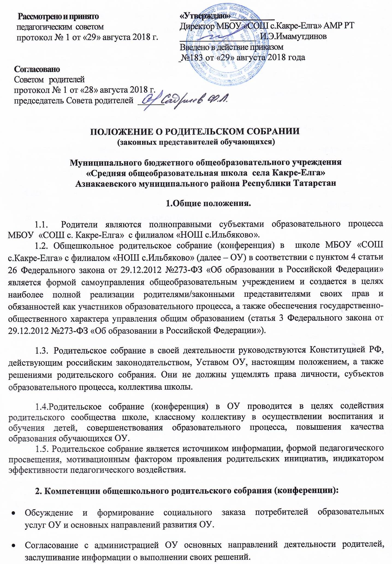
- Решение вопросов, связанных с участием родителей в управлении школой, взаимодействием с органами государственно-общественного самоуправления педагогов и обучающихся.
- Совместная работа родительской общественности и сотрудников ОУ по реализации государственной, региональной политики в области образования.
- Внесение предложений по вопросам совершенствования образовательного процесса, форм и методов привлечения родительской общественности к активному участию в жизни ОУ к организации внеклассной и внешкольной работы; о проведении оздоровительной и культурно-массовой работы с обучающимися в каникулярное и внеучебное время.
- Ознакомление с нормативно-правовой документацией воспитательно-образовательного процесса, обсуждение анализа работы педагогического коллектива и администрации, итогами работы ОУ за отчетный период.
- Содействие и участие в организации широкой общественной пропаганды достижений ОУ, способствующей открытости и гласности функционирования ОУ, формирование положительного имиджа школы среди родителей и населения;
Компетенции классного родительского собрания:
- Ознакомление с нормативно-правовой документацией воспитательно-образовательного процесса, обсуждение анализа работы классного коллектива.
- Пропаганда психолого-педагогических знаний и умений в среде родителей, создание условий для обмена положительным семейным опытом в вопросах воспитания и обучения детей, формирование родительского общественного мнения, родительского коллектива.
3.Организация деятельности родительского собрания.

3.1. В работе общешкольного родительского собрания (конференции) имеют право участвовать родители (законные представители) всех обучающихся, директор ОУ и его заместители, педагоги общеобразовательного учреждения, представители учредителя, органов местного самоуправления, а также иные лица, приглашенные членами общешкольного родительского собрания.
В работе классного родительского собрания имеют право участвовать родители (законные представители) всех обучающихся класса, директор ОУ и его заместители, педагоги общеобразовательного учреждения, а также иные лица, приглашенные членами классного родительского собрания.
3.2. Общешкольное родительское собрание проводится не реже 1 раз в полугодие по плану школы. Классное родительское собрание проводится не реже 1 раз в четверть.
3.3. Родительское собрание может носить как теоретический, так и практический характер, могут быть организационными, текущими или тематическими, итоговыми.
3.4. Формы проведения родительского собрания могут быть разнообразными (консультационные, дискуссионные, клубные, творческие встречи и отчеты и др.). Они должны способствовать формированию культуры быть родителями, развивать интерес к проблемам педагогики и психологии, преодолевать трудные ситуации в воспитании собственных детей.
3.5. Родительское собрание вправе принимать решение при согласии не менее 2/3 присутствующих родителей.
3.6. Решения общешкольного родительского собрания (конференции) как формы общественного самоуправления в ОУ носят совещательно-рекомендательный характер; они становятся обязательными для исполнения после издания на основании этих решений приказа директора. Решения классного родительского собрания носят совещательно-рекомендательный характер.
3.7.По решению общешкольного родительского собрания могут создаваться временные комиссии по отдельным направлениям работы (например, по проведению педагогической пропаганды, по трудовому воспитанию и организации общественно-полезного труда обучающихся, по культурно-массовой, хозяйственной, спортивно-оздоровительной работе и т.д.)

4.Документация родительского собрания.

4.1.Ведется протокол общешкольных и классных родительских собраний в соответствии с Инструкцией ведения делопроизводства в ОУ.
4.2.Ответственность за делопроизводство общешкольного родительского собрания возлагается на секретаря собрания, который назначается директором. Секретарь классного родительского собрания выбирается из числа родителей (законных представителей) класса или эта функция осуществляется классным руководителем.
4.3.Протоколы общешкольного родительского собрания хранятся в ОУ, протоколы классных родительских собраний хранятся у классного руководителя.
4.4. Срок хранения протоколов и документов к ним определятся сроком обучения обучающихся на определенной ступени: 1-4-е классы – 4 года; 5-9-е классы – 5 лет; 10-11 –е классы – 2 года.
4.5. Информация о содержании и решениях общешкольного родительского собрания доводится до широкой общественности.

